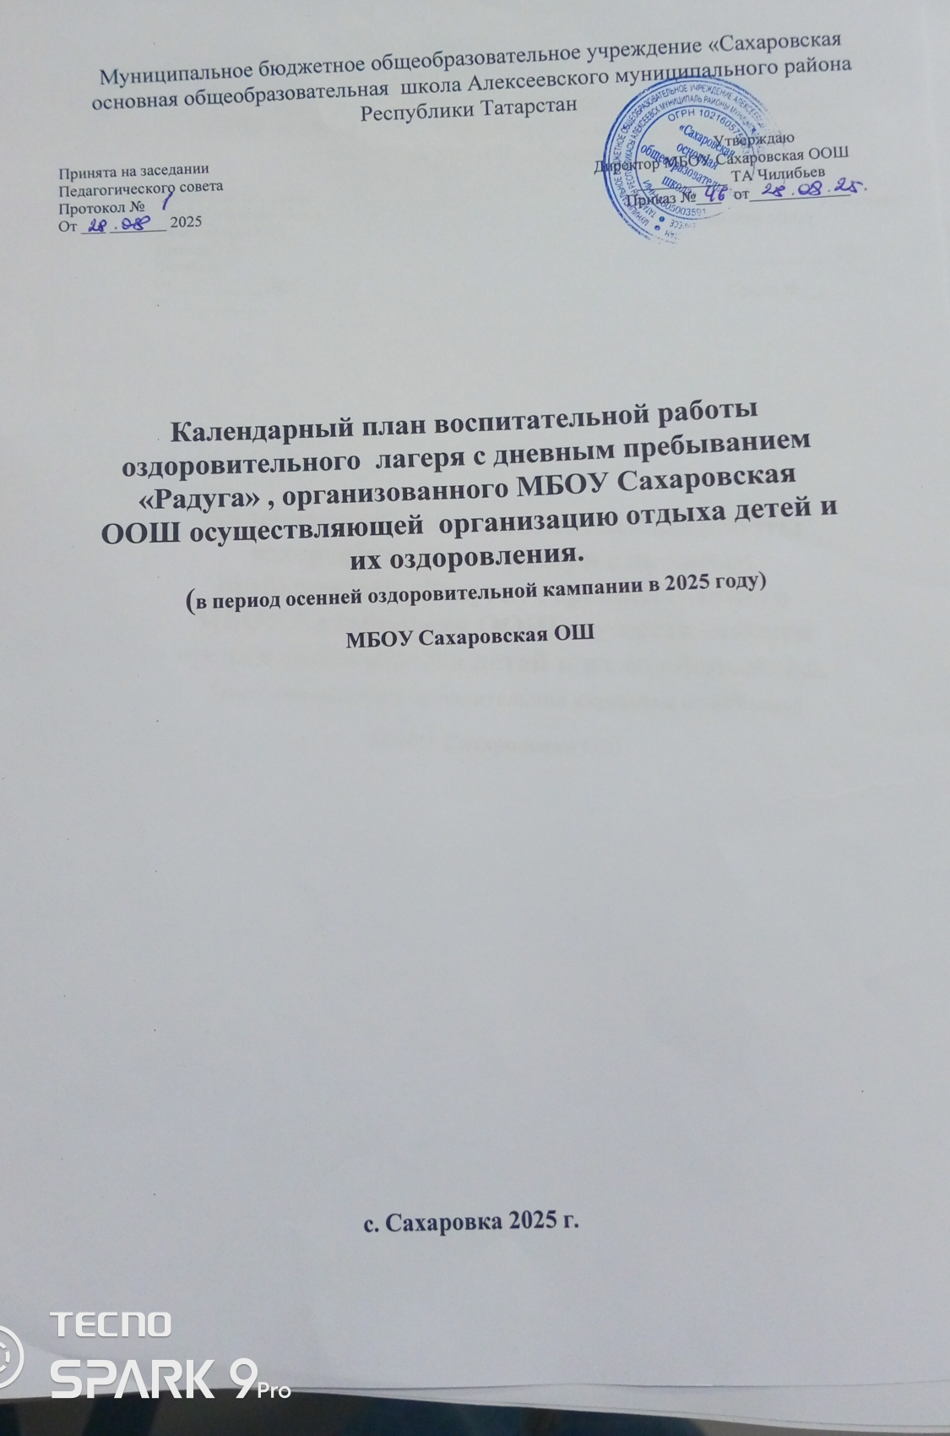

План-сетка мероприятий пришкольного оздоровительного лагеря
МБОУ «Сахаровская основная общеобразовательная школа »
на период осенних каникул 2025-2026 учебного года
Дни | Наименование мероприятия
Первый день  (27.10. | Утренняя зарядка  Минутка здоровья. Просмотр видеоролика «Вода»  Открытие лагеря (выбор актива, оформление отрядного уголка)  Поход в ФАП и СДК Сахаровка  Занятия по интересам, подвижные игры на свежем воздухе
Второй день  (28.10. | Утренняя зарядка  Минутка здоровья «Будь осторожен на дороге»  Викторина по ПДД «Вопрос-ответ»  Поход в сельскую библиотеку Единый день Героя  Подвижные игры «Светофор», «Смена мест», «Регулировщик» и д.р.
Третий день  (29.10. | Утренняя зарядка  Минутка здоровья. Просмотр видеоролика «Витаминка»  Игра «Все сказки в гости к нам»  Поездка в кинотеатр «Кама»  Занятия по интересам, подвижные игры на свежем воздухе
Четвертый день  (30.10. | Утренняя зарядка  Минутка здоровья «Личная гигиена»  Поездка в музей  Экскурсия в школьную библиотеку, чтение книг  Подвижные игры «Картошка», «Смена мест», «Беги!» и д.р.
Пятый день  (31.10. | Минутка здоровья «Бережем природу»  Игра «Экологический светофор»  Поездка в музей  Викторина «Россия – наш общий дом»  Занятия по интересам, подвижные игры на свежем воздухе
Шестой день  (01.11. | Утренняя зарядка  Минутка здоровья. Просмотр видеоролика «Сахарок»  Коллективное изготовление стенгазеты «День народного единства»  Спортивно-сказочная эстафета  Занятия по интересам, подвижные игры на свежем воздухе
Седьмой день  (03.11. | Утренняя зарядка  Минутка здоровья «Каникулы в пользу!»  Информационный блок «День конституции Татарстана»  Просмотр любимых сказок, инсценировка интересных эпизодов  Праздничное мероприятие «До свидание, Радуга!». Дискотека

